资料之六

中小直径现场混装乳化炸药车

外形图片

湖南长斧众和科技有限公司
二〇二六二〇二六年七月
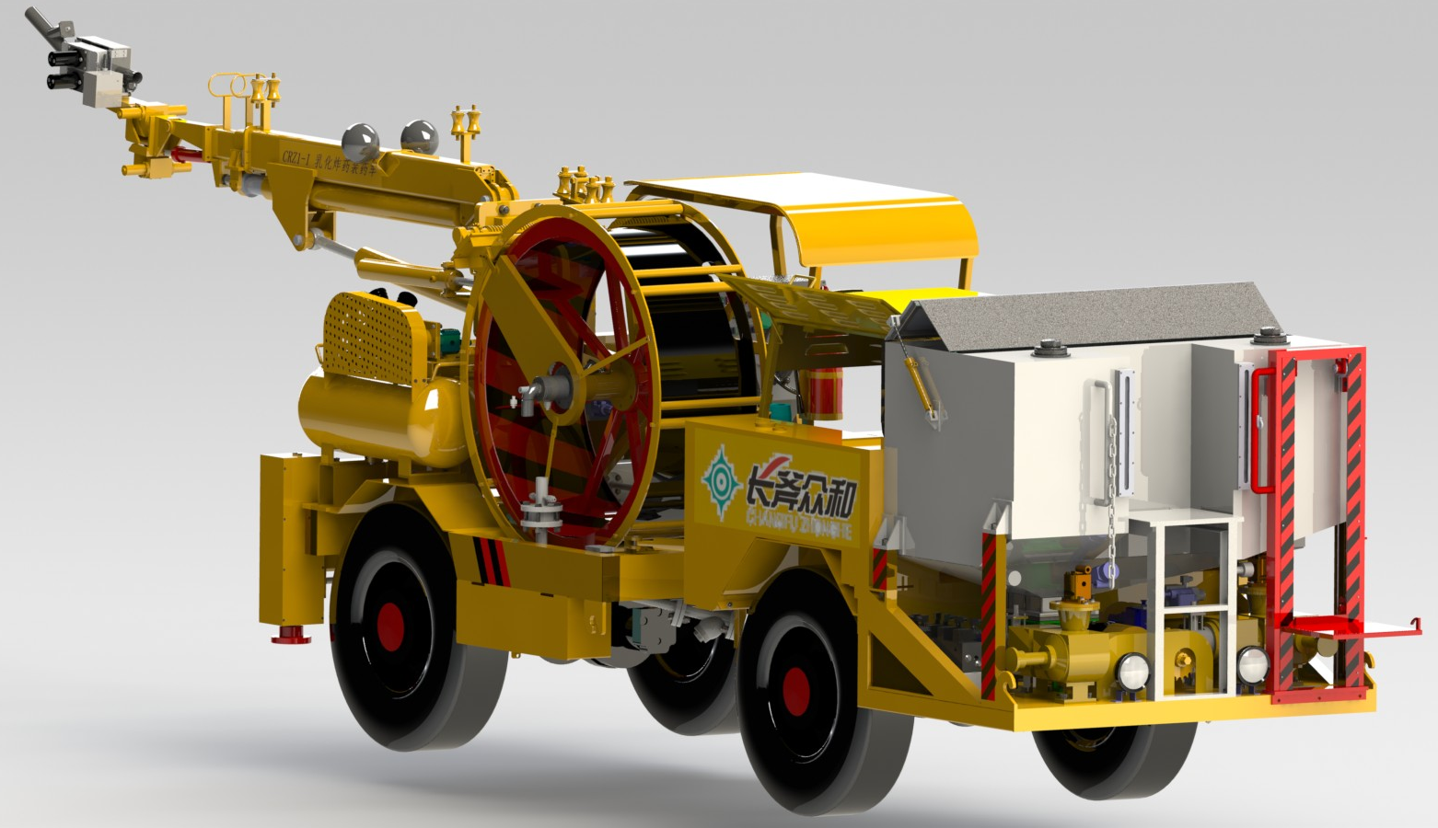
图1 BCTR-1乳化炸药装药车外形图片

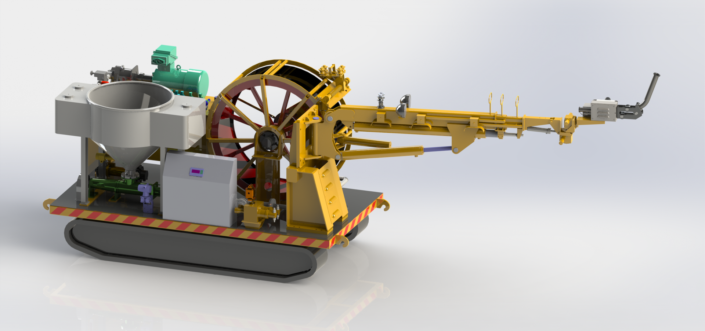

图2 BCLR-0.5乳化炸药装药车（自动装药型）

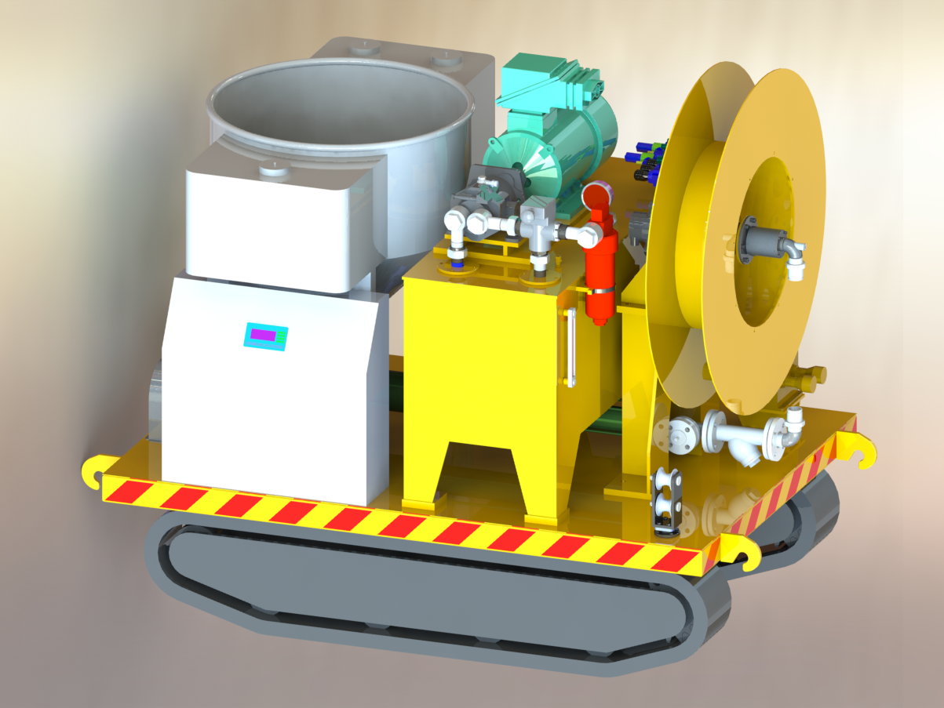

图3 BCLR-0.5乳化炸药装药车（手动装药型）

